
L' B)

KELOMPOK KECIL ’
Suatu Tinjauan Teologis-Praktis Mengenai Kelompok Ketil
Dalam Upaya Pertumbuhan Iman Jemaat


SKRIPSI
Diajukan Kepada Sekolah Tinggi Agama Kristen Negeri Toraja Untuk Memenuhi
Salah Satu Persyaratan Untuk Memperoleh Gelar Sarjana Teologi

AGUSTINA BURA

NIRM:2001 1164

SEKOLAH TINGGI AGAMA KRISTEN NEGERI

(STAKN) TORAJA
2007

Setelah | melalui proses pembimbingan oleh dosen pembimbing, dan
telah diteliti ul; | ang, maka skripsi ini dinyatakan telah memenuhi persyaratan
untuk diuji.  Disiapkan oleh | : Agustina Bura
Nomor Induk | : 2001 1164
Jurusan | : Teologi Pastoral
Paket | : Kokom (Komunikasi dan Komputer).
Judul Skripsi | : Kelompok Kecil
Sub Judul | : Suatu Tinjauan Teologis - Praktis Mengenai  Kelompok Kecil Dalam Upaya Pertumbuhan Iman  Jemaat.

Rantepao, Mei 2007
Dosen Pembimbing II

RANNU SANDERAN, S.Th
Dosen Pembimbing I

Pdt. ANDREW . J. BUCHANAN, M.Th
ii
HALAMAN PENGESAHAN
Judul : Kelompok Kecil
Sub Judul : Suatu Tinjauan Teologis-Praktis Mengenai Kelompok Kecil Dalam Upaya
Pertumbuhan Iman Jemaat
Sebagai salah satu persyaratan memperoleh gelar Sarjana Teologi (SI) pada Sekolah Tinggi
Agama Kristen Negeri (STAKN) Toraja.
Ditulis Oleh : Agustina Bura
Jurusan : Teologi Pastoral
Dosen Pembimbing : Pdt. Andrew J. Buchanan, M.Th
Rannu Sanderan, S.Th
Paket : Komunikasi dan Komputer
Telah dipertahankan di depan penguji Ujian Sarjana Sekolah Tinggi Agama Kristen Negeri
Toraja (STAKN) Toraja pada tanggal 14 Mei 2007 dengan Yudisium Memuaskan.
• Rantepao, 14 Mei 2007
Dewan Penguji U.
- Ketua Pdt^zkZ^
- Sekretaris Pdt^JomTapingku, M.Th
- Anggota Dosen Pembimbing Pdt. Andrew J. Buchanan, M.Th
Sanderaru S.Th
Panitia Ujian
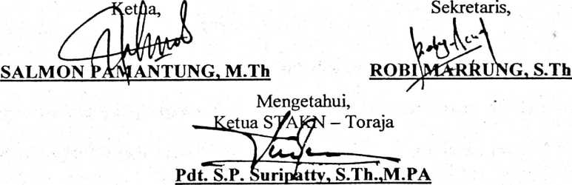
NIP. 150 177 420
iii

